Après-midi d’échanges généalogiques du 13 novembre 2018
Métiers du sel

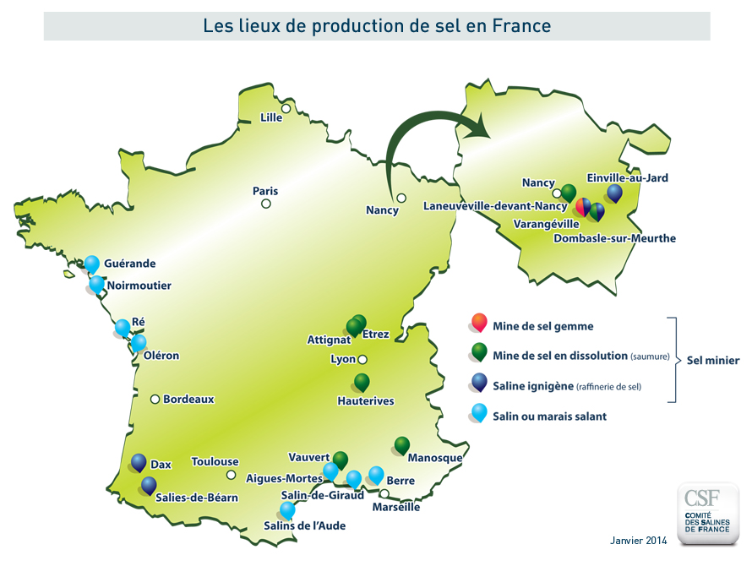
Métiers
Sel marin, on parlera de Paludier, saliculteur,
En Lorraine,
Saunier et ses variantes, saulnier, saugnet, ouvrier saunier, salinier,
Maître sau(l)nier, capitaine sau(l)nier
Porteur de sel, chargeur de sel, raffineur de sel, magasinier de sel, marchand (marchal) de sel
Mineur de sel, boutefeu, boutavent, foreur, haveur, trieur, chevaucheur, …
Lié à la gabelle :
Contrebandier ou faux saunier, fermiers généraux, gabeleur, gabelou, employés d’octroi,

Histoire du sel en Lorraine
Sites internet
http://als.univ-lorraine.fr/files/conferences/dossiers/21mai2011/02-HistoireDuSel.pdf
https://www.exxplore.fr/pages/Mines-Sel-Lorraine.php
http://saline-varan.blogspot.com/
http://patrimoine-de-lorraine.blogspot.com/2010/12/les-ecclesiastiques-et-le-sel-en.html
http://www.salines.com/histoire-de-sel-2/histoire-de-sel/
http://www.salines.com/histoire-de-sel-2/les-musees-du-sel/
Articles et ouvrages
Généalogie Lorraine N°178 décembre 2015 : Le sel de la terre en Lorraine de Michel BARROIS
Généalogie Lorraine à paraître : La sainte Barbe des mineurs en Lorraine de Michel BARROIS
En Lorraine, magazine du patrimoine, de l’histoire et de l’art de vivre N° de mars, avril, mai 2004 : Le sel, une aventure humaine en Lorraine
Sur le site des Archives nationales : Atlas des salines de Lorraine et de Franche-Comté (vers 1755) http://www.archives-nationales.culture.gouv.fr/atlas-des-salines-de-lorraine-et-de-franche-comte
Les richesses économiques de l’Alsace-Lorraine par Edmond Théry édition 1920 Pages 108 à 115
A visiter
La maison du sel à Haraucourt (54) ouvert d’avril à fin octobre (dépliant sur cette page)
La mine de sel de Varangéville réservation au 03 83 18 73 32
Musée départemental du sel à Marsal (57)
Visites de Rosières aux salines par l’association Ros’hier (dépliant sur cette page)

